Comparadors.

Comparadors.

Comparadors Aritm`tics.

|  |  |
| --- | --- |
| **-eq** | Igual a |
| **-ne** | No igual a |
| **-gt** | Major que |
| **-ge** | Major o igual que |
| **-lt** | Menor que |
| **-le** | Menor o igual que. |

Comparadors d’archivos.

|  |  |
| --- | --- |
| **-f** | veritable si és un fitxer |
| **-e** | Veritable si existeix. |
| **-d** | Veritable si és un directori. |
| **-r** | Veritable si es tens permisos de lectura. |
| **-w** | Veritable si tens permisos d'escriptura. |
| **-x** | Veritable si tens permisos d'execució. |
| **-O** | Veritable si ets el pripietari (Owner). |
| **-G** | Veritable si formeu part del grup propietari. |
| **-s** | Veritable si el fitxer no és buit. |

Ejemplos:

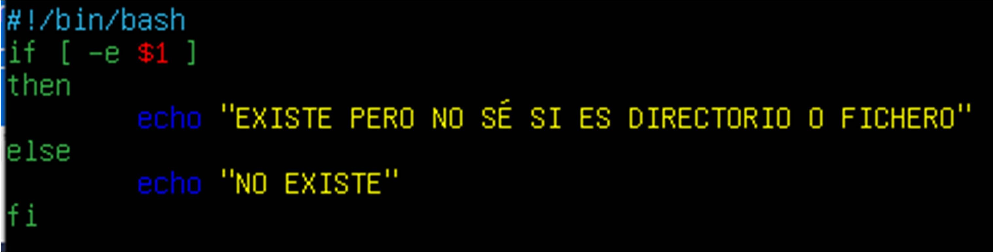

Comparadores de cadenas/variables.

|  |  |
| --- | --- |
| **=** | Veritable si és igual. |
| **!=** | Veritable si diferent. |
| **-z** | Veritable si la variable és buida. |

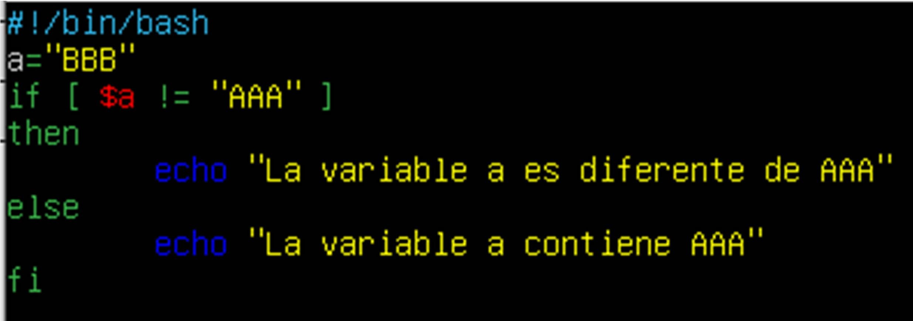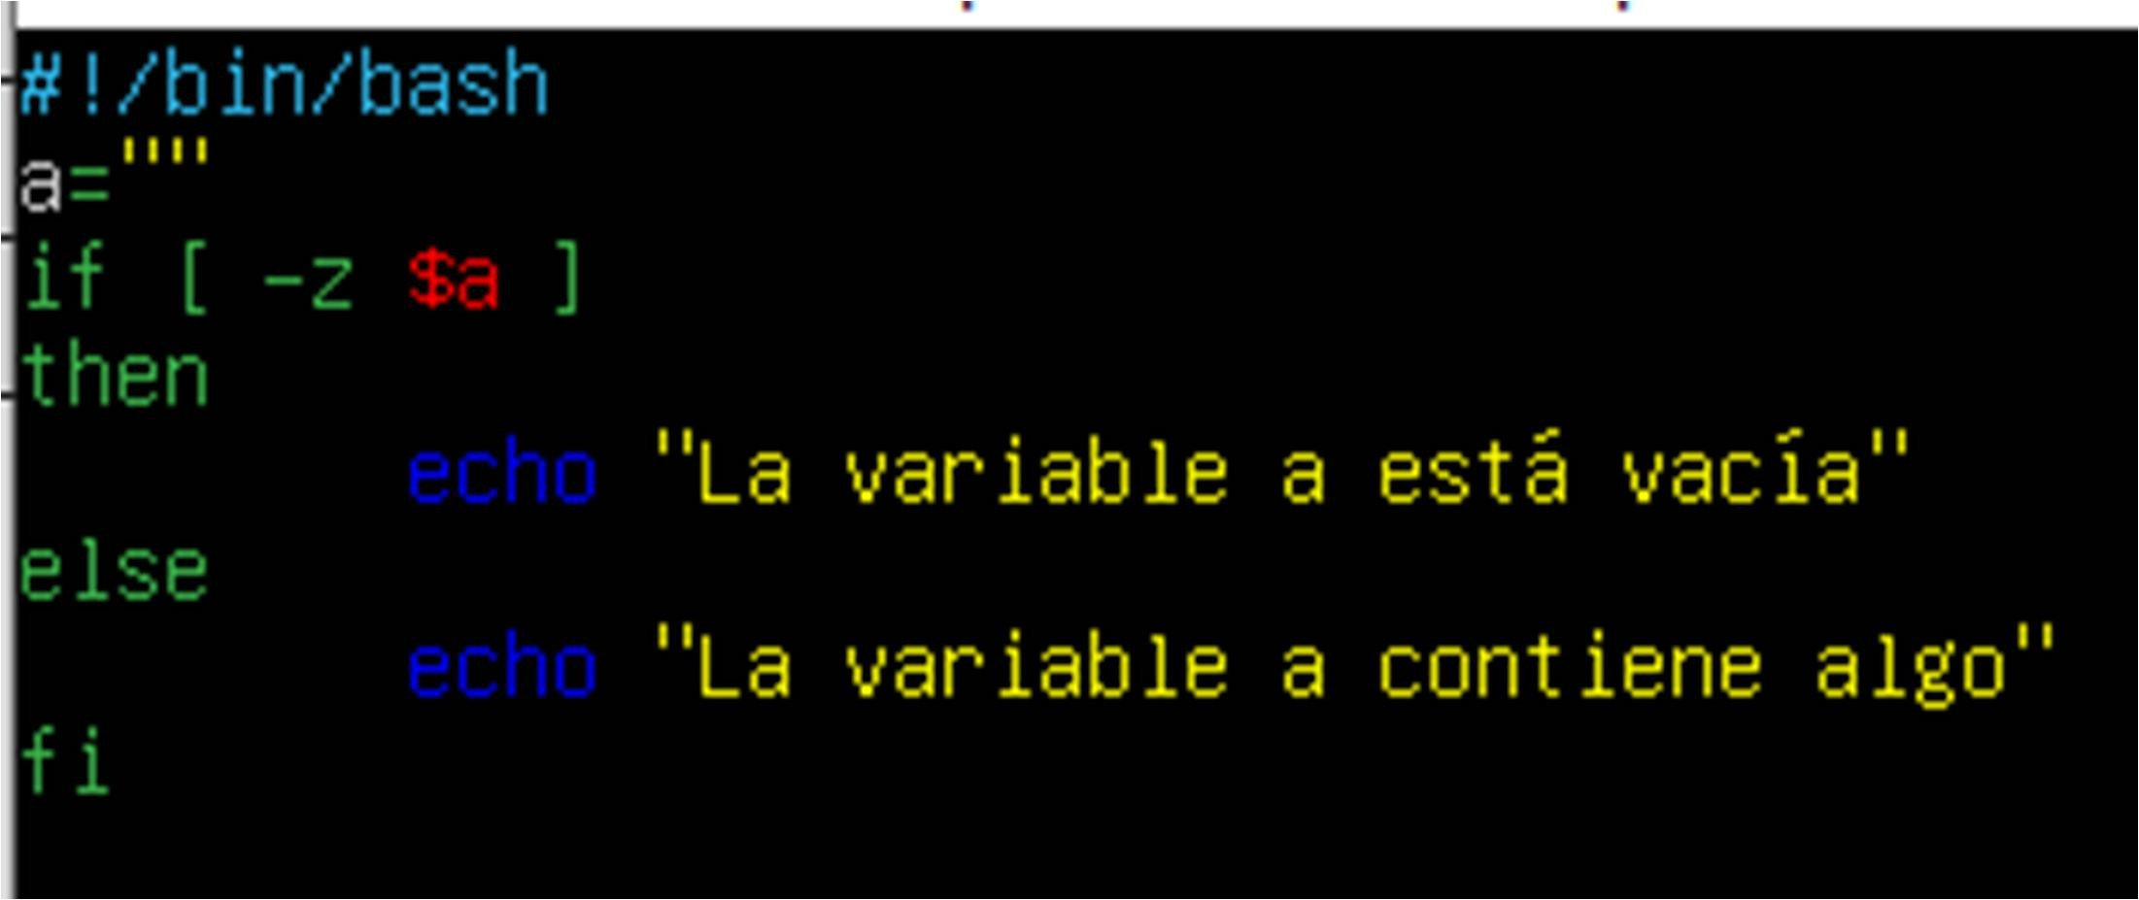

Negació als comparadors.

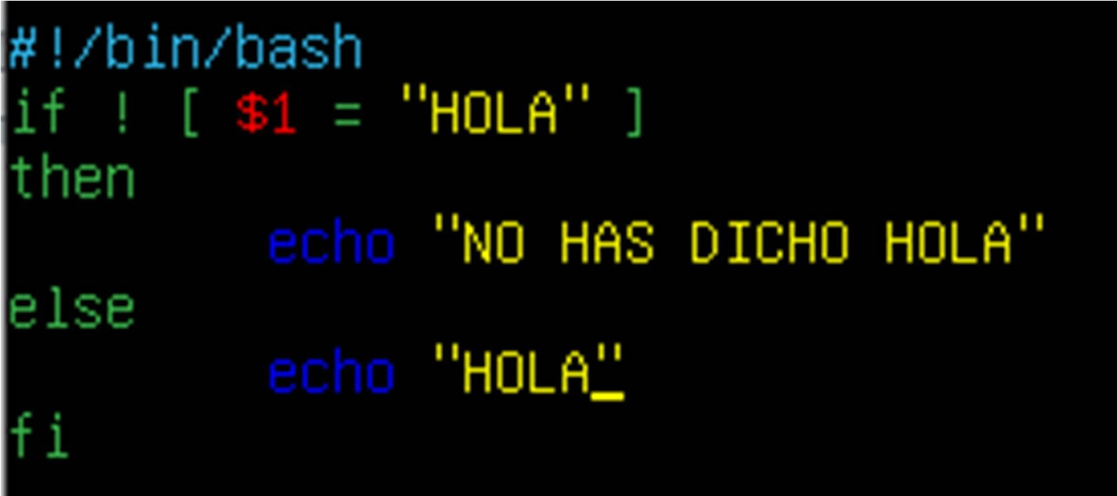És important saber què podem fer ús de “!” per negar una condició: